**制作校园安全提示牌**

1.下面的这幅作品运用的是什么拓印技术？（ ）

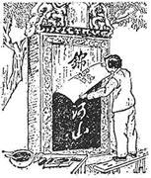

【A】 实物拓印 【B】 碑拓 【C】 利用镂空版拓印

2.利用镂空版进行拓印是将设计好的图案刻制成镂空版，利用（ ）的方法来印刷的。

【A】 漏印 【B】 涂抹 【C】 粘贴

3. 利用镂空版进行拓印的特点是（ ）。

【A】可以重复印制同一图案 【B】可以规范图案轮廓 【C】可以免得用笔上色

4. 在使用刻刀时，刀尖朝（ ），右手大拇指、食指、中指握住刀柄中间偏上的地方，无名指、小拇指放在刻刀后面，使刀（ ）于所刻物体。

1. 前 垂直 【B】 后 垂直 【C 】 后 倾斜 【D】 前 倾斜

5.利用镂空版进行安全提示牌的拓印过程中，托纸的注意事项是（ ）。

【A】需要用曲别针或小夹子进行固定 【B】 不用任何方式固定 【C】 用订书器进行固定

6. 利用镂空版进行拓印上色的正确方法是（ ）

【A】 用拓包涂抹 【B】用拓包拍打 【C】将拓包里的颜料挤在上面

7.在利用镂空版拓印下面的作品时，应该注意的是（ ）。

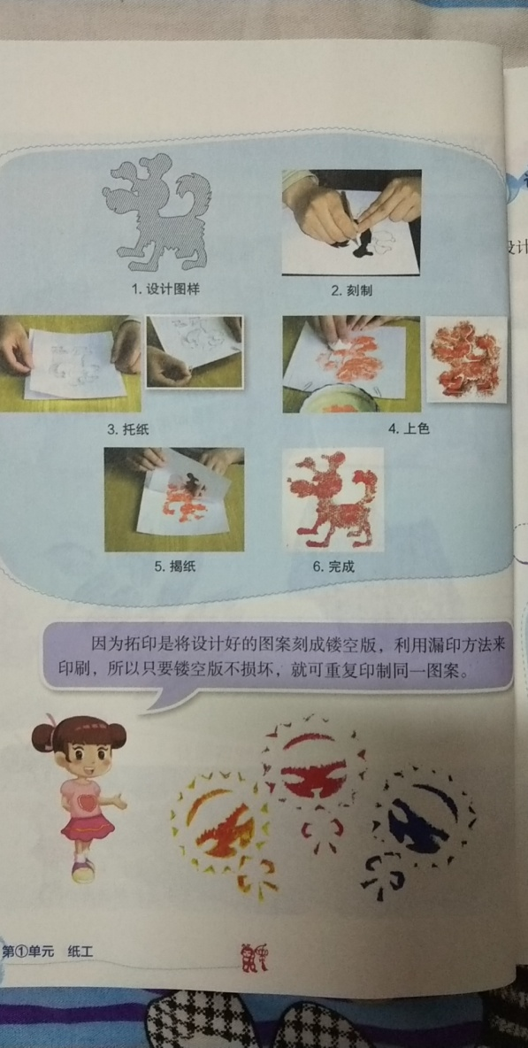

【A】准备三个镂空版，一次性调好不同颜色，快速完成三个图案。

【B】准备一个镂空版，漏印好一个图案，直接拖动镂空版漏印下一个图案。

【C】准备一个镂空版，漏印好一幅作品后，轻轻揭开镂空版，等镂空版干了后，再拓印第二幅作品。

8.下面哪个图案适合利用镂空版进行拓印。（ ）

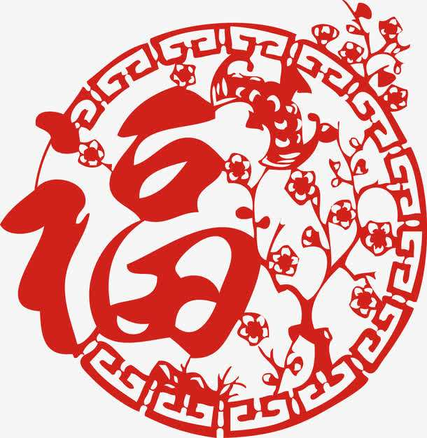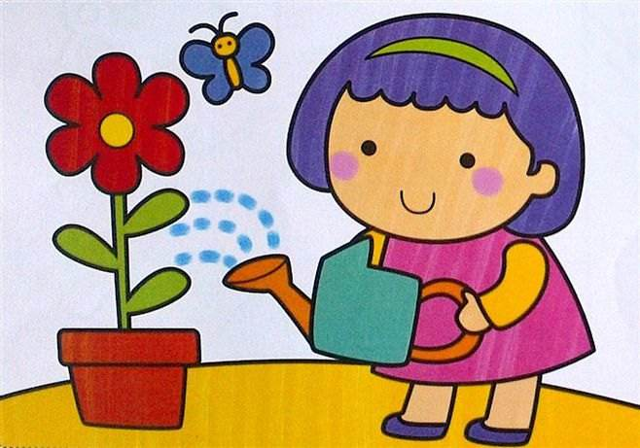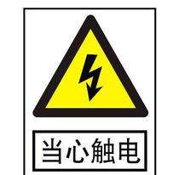

【A 】 【B】 【C】

9.利用镂空版进行拓印的过程中，上完背景色后（ ）可以继续上主体图案的颜色。

【A】 马上 【B】等背景色干透后 【C】等一小会儿

10.校园安全提示牌的拓印中，图案颜色应该选择（ ）。

【A】 清新淡雅 【B】 醒目鲜亮 【C】灰暗沉重 【D】没有原则

正确答案：

1. B 2.A 3.A 4.A 5.A 6.B 7.C 8.B 9.B. 10.B